|  |  |  |  |  |  |  |  |  |  |  |  |  |  |  |  |  |
| --- | --- | --- | --- | --- | --- | --- | --- | --- | --- | --- | --- | --- | --- | --- | --- | --- |
| **DAIA – DOCUMENTO DE AUTORIZAÇÃO PARA INTERVENÇÃO AMBIENTAL - LOTE URBANO** | | | | | | | | | | | | | | | | |
| A Secretaria Municipal de Meio Ambiente, no uso de suas atribuições, com base no Convênio Nº 11 Processo nº 1370.01.0022349/2021-90, celebrado entre o governo do Estado e Prefeitura de Nova Lima, concede ao requerente abaixo relacionado o DOCUMENTO DE AUTORIZAÇÃO PARA INTERVENÇÃO AMBIENTAL – DAIA, em conformidade com normas ambientais vigentes. | | | | | | | | | | | | | | | | |
| **Processo de Intervenção Ambiental: 5987/2024** | | | | | | | | | | **Processo de Informações Básicas: 17858/2023** | | | | | | |
| 1.IDENTIFICAÇÃO DO RESPONSÁVEL PELA INTERVENÇÃO AMBIENTAL E PROPRIETÁRIO DO IMÓVEL | | | | | | | | | | | | | | | | |
| Nome: Eugênio Amaral Arantes | | | | | | | | | | | CPF/CNPJ: 499.978.586-20 | | | | | |
| Endereço: Rua Haiti, 19 – apto 101 | | | | | | | | | | | Bairro: Sion | | | | | |
| Município: Belo Horizonte | | | | | | | UF: MG | | | | CEP: 30320-140 | | | | | |
| 2. IDENTIFICAÇÃO DO IMÓVEL | | | | | | | | | | | | | | | | |
| Endereço: Rua Vereda da Brisa, Lote: 16, Quadra 17, Condomínio Veredas das Geraes | | | | | | | | | | | | | Área Total (m²): 810,00 | | | |
| Registro nº: 49.377 / Livro 2 | | | | | | | | | | | | Área Total RL (ha): Não se aplica | | | | |
| Recibo de Inscrição do Imóvel Rural no Cadastro Ambiental Rural (CAR): Não se aplica | | | | | | | | | | | | | | | | |
| 3. INTERVENÇÃO AMBIENTAL AUTORIZADA | | | | | | | | | | | | | | | | |
| Tipo de Intervenção | | | | | | Quantidade | | | | | | | | | | Un |
| Supressão de cobertura vegetal nativa | | | | | | 560,54 | | | | | | | | | | m2 |
| 4. PROJETO DE INTERVENÇÃO AMBIENTAL | | | | | | | | | | | | | | | | |
| Uso a ser dado à área | | | | | Especificação | | | | | | | | Área (m²) | | | |
| Outro | | | | | Construção Residencial unifamiliar | | | | | | | | 560,54 | | | |
| 5. COBERTURA VEGETAL NATIVA DA ÁREA AUTORIZADA PARA INTERVENÇÃO AMBIENTAL | | | | | | | | | | | | | | | | |
| Fisionomia/Transição | | | | | | | Estágio Sucessional, quando couber | | | | | | | | | Área (m²) |
| Floresta Estacional Semidecidual | | | | | | | médio | | | | | | | | | 560,54 |
| 6. COMPENSAÇÃO AMBIENTAL (LEI 11.428/2006) | | | | | | | | | | | | | | | | |
| Área de compensação (m²) | | | Local da compensação | | | | | | | | | | | | | Município |
| 249,46 | | | Interna | | | | | | | | | | | | | Nova Lima - MG |
| 871,82 | | | Externa - Fazenda Matão | | | | | | | | | | | | | Esmeraldas - MG |
| 7. COMPENSAÇÃO POR ESPÉCIES DA FLORA AMEAÇADA DE EXTINÇÃO E/OU IMUNE DE CORTE | | | | | | | | | | | | | | | | |
| Espécie | | Nome comum | | | | | | | Grau* | | | | | Quantidade | | |
| *Cedrela fissilis* | | Cedro | | | | | | | VU | | | | | 03 | | |
| - | | - | | | | | | | - | | | | | - | | |
| *Imune, VU (vulnerável), EN (em perigo); CR (criticamente ameaçada) | | | | | | | | | | | | | | | | |
| 8. PRODUTO/SUBPRODUTO FLORESTAL/VEGETAL AUTORIZADO | | | | | | | | | | | | | | | | |
| Produto/Subproduto | | | | Especiﬁcação | | | | Quantidade | | | | | | | | Unidade |
| Lenha de floresta nativa | | | | - | | | | 4,83 | | | | | | | | m3 |
| Madeira de floresta nativa | | | | - | | | | 9,62 | | | | | | | | m3 |
| 9. RESPONSÁVEL PELO PARECER TÉCNICO | | | | | | | | | | | | | | | | |
| **Nome:** Carla Letícia Almeida – Bióloga – CRBIO: 98287/04-D  **Data da Vistoria:** 10/06/2024 **Aprovação no CODEMA:** 24/10/2024 | | | | | | | | | | | | | | | | |
| 10. VALIDADE | | | | | | | | | | | | | | | | | |
| **Data de Emissão: 08/01/2025**  Validade:3 (três) anos OU vinculado ao Licenciamento Ambiental  Salvo especiﬁcações, os prazos são contados a partir da data de concessão da Autorização para Intervenção Ambiental. | | | | | | | | | | | | | | | | | |
| 11. MEDIDAS MITIGADORAS E COMPENSATÓRIAS FLORESTAIS | | | | | | | | | | | | | | | | | |
| **Documento Autorizativo para Intervenção Ambiental é válido mediante cumprimento integral das seguintes condicionantes:** | | | | | | | | | | | | | | | | | |
| **Item** | **Descrição da Condicionante** | | | | | | | | | | | | | | **Prazo** | | |
| 1 | Manter conservada e preservada as áreas de vegetação nativa remanescente correspondentes à preservação obrigatória e compensação, não intervir em nenhum tipo de espécie, não gramar. | | | | | | | | | | | | | | Permanentemente | | |
| 2 | Decreto 47.749/2019 - Art. 22 – A madeira das árvores de espécies florestais nativas de uso nobre, não poderá ser convertida em lenha ou carvão, sendo vedada ainda a sua incorporação ao solo. | | | | | | | | | | | | | | Durante a intervenção | | |
| 3 | Contratar profissional competente e habilitado para execução dos serviços a fim de evitar e coibir intervenções em áreas além das autorizadas | | | | | | | | | | | | | | Durante a intervenção | | |
| 4 | Conciliar a execução da supressão da vegetação com a efetiva implantação do empreendimento, diminuindo o tempo de exposição do solo | | | | | | | | | | | | | | Durante a vigência  da Autorização | | |
| 5 | Implantação de um sistema de drenagem na área do empreendimento | | | | | | | | | | | | | | Durante a intervenção | | |
| 6 | Adotar técnicas e procedimentos necessários à destinação adequada dos resíduos gerados durante a atividade | | | | | | | | | | | | | | Durante a intervenção | | |
| 7 | Dar destinação correta ao material lenhoso proveniente da supressão considerando o disposto no Decreto 47.749/19 | | | | | | | | | | | | | | Durante a vigência  da Autorização | | |
| **Medidas Mitigadoras** | | | | | | | | | | | | | | | | | |
| Realizar a supressão fora do período chuvoso e não fazer uso de fogo. Utilizar técnicas e metodologias de afugentamento e proteção da fauna silvestres. Replantio ou tranplante de espécies locais em áreas menos adensadas ou degradadas; uso de cercas vivas ou ecológicas, evitando-se as telas; Evitar o plantio de árvores exóticas. | | | | | | | | | | | | | | | | | |
| **Outras condicionantes:** Plantio de 10 Cedros mais 50 espécimes nativos no Parque Municipal de Fechos Apresentar em meio físico na secretaria de Meio Ambiente relatório fotográfico do plantio realizado indicando nº do processo de Intervenção Ambiental e o local de plantio. **Prazo máximo até o final da obra.** | | | | | | | | | | | | | | | | | |
| 12. OBSERVAÇÕES | | | | | | | | | | | | | | | | | |
| "ESTE DOCUMENTO SÓ TEM VALIDADE QUANDO ACOMPANHADO DA PLANTA TOPOGRÁFICA OU CROQUI DA PROPRIEDADE CONTENDO A LOCALIZAÇÃO DA ÁREA  DE INTERVENÇÃO E DAS ÁREAS ESPECIALMENTE PROTEGIDAS (RL, APP, ÁREAS AVERBADAS EM REGIME DE SERVIDÃO – PRESERVAÇÃO E COMPENSAÇÃO)" | | | | | | | | | | | | | | | | | |
| ***Esta autorização não dispensa nem substitui a obtenção, pelo requerente, de certidões, alvarás, licenças ou autorizações, de qualquer natureza, exigidos pela legislação Federal, Estadual ou Municipal.***  ***Declaro estar ciente das obrigações assumidas através deste documento e declaro ainda ter conhecimento de que a não comprovação do uso alternativo do solo no curso do ano agrícola acarretará no pagamento de multa e implementação de medidas mitigadoras ou compensatórias de reparação ambiental, sem prejuízo de outras cominações cabíveis*** | | | | | | | | | | | | | | | | | |

Nova Lima, 08 de janeiro de 2025

________________________________________

Gabriel Oliveira Coutinho Santos Soares

Secretário Municipal de Meio Ambiente e presidente do CODEMA

Planta de Situação

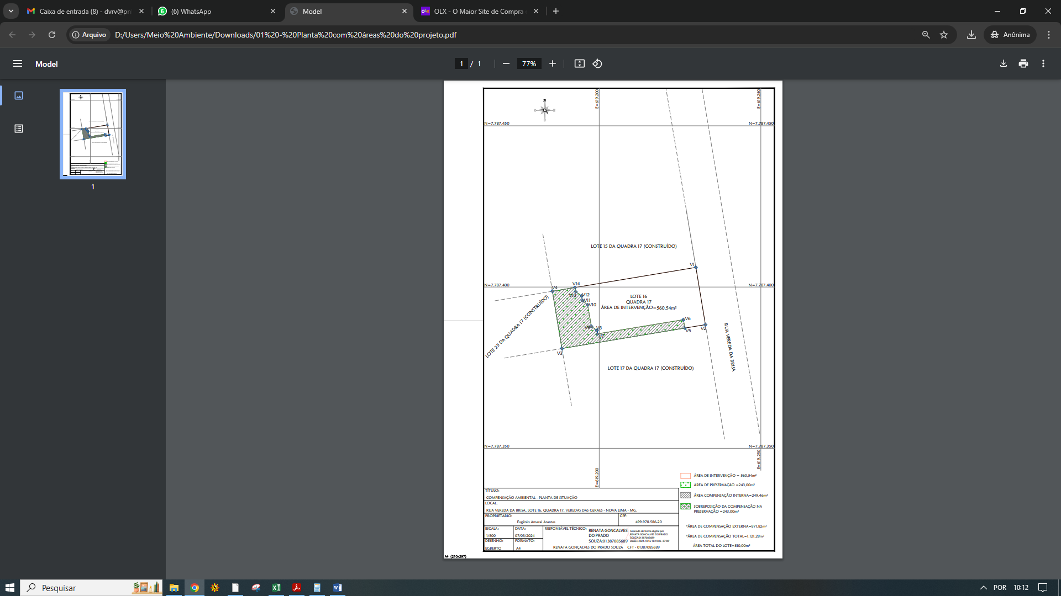

Planta de Compensação Externa

